1）B

2）A

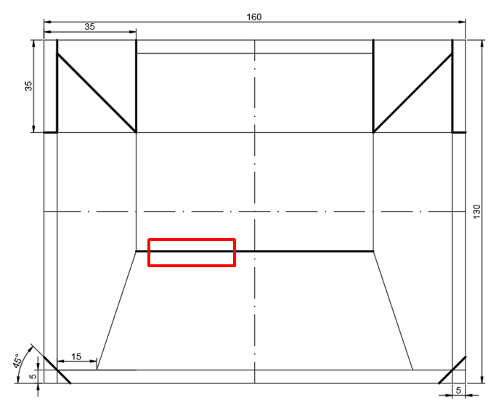

3）A

4）B

5）B